**Научно-технический отдел начальное-техническое моделирование.**

**Руководитель творческого объединение Ахтемова Зоре Закировн**

**Тема занятия:** Использование природного материала и сухоцвета на занятиях в творческом объединении НТМ.

Красота родной природы не только радует наш глаз, она делает нас добрее, учит создавать прекрасное. Природа щедра отдаёт нам свои богатства летом и зимой, весной и осенью. Ласковое дарит нам ракушки, камешки, кораллы и янтарь. Леса, луга дают для нашей мастерской семена и плоды, шишки, коряги, лепестки цветов, листья деревьев. В умелых руках станут нарядными украшениями нежными букетами. Все эти волшебные превращения зависят от вашего трудолюбия и фантазии. Помните, что растения наши верные друзья и поэтому относитесь к ни м бережно, заботливо, по-хозяйски. Не срывайте в лесу и на лугу цветы зря, не ломайте ветки деревьев и кустов, не обрывайте листья. Подожди не много они скоро сами упадут на землю тогда бери сколько хочешь. Так у нас в Крыму созданы заповедники которые охраняют растения и животных собирать природный материал можно круглый год. Сушка на воздухе самый простой способ. Сухоцвет можно связать в пучок и повесить, можно разложить на столе на плоской поверхности. 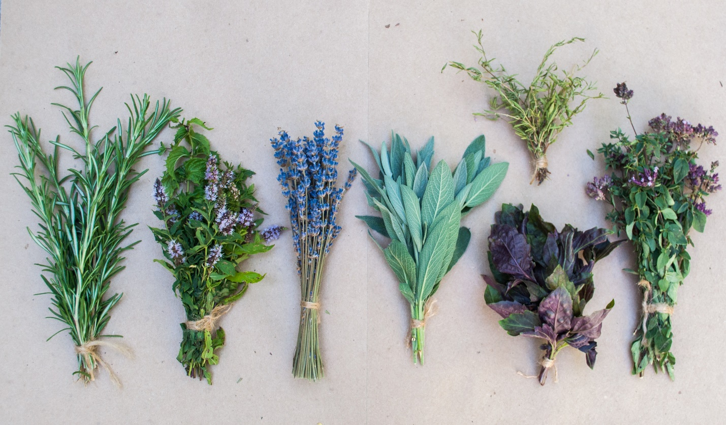

Хранить в картонных или деревянных коробках. Высушенные цветы выглядят великолепно всегда: собранные в корзины, оформленные в виде гирлянд или как украшения. Составляя букет. Надо стараться выявить красоту каждого отдельного цветка. Нельзя забывать о гармонии цвета, формы, структуры.

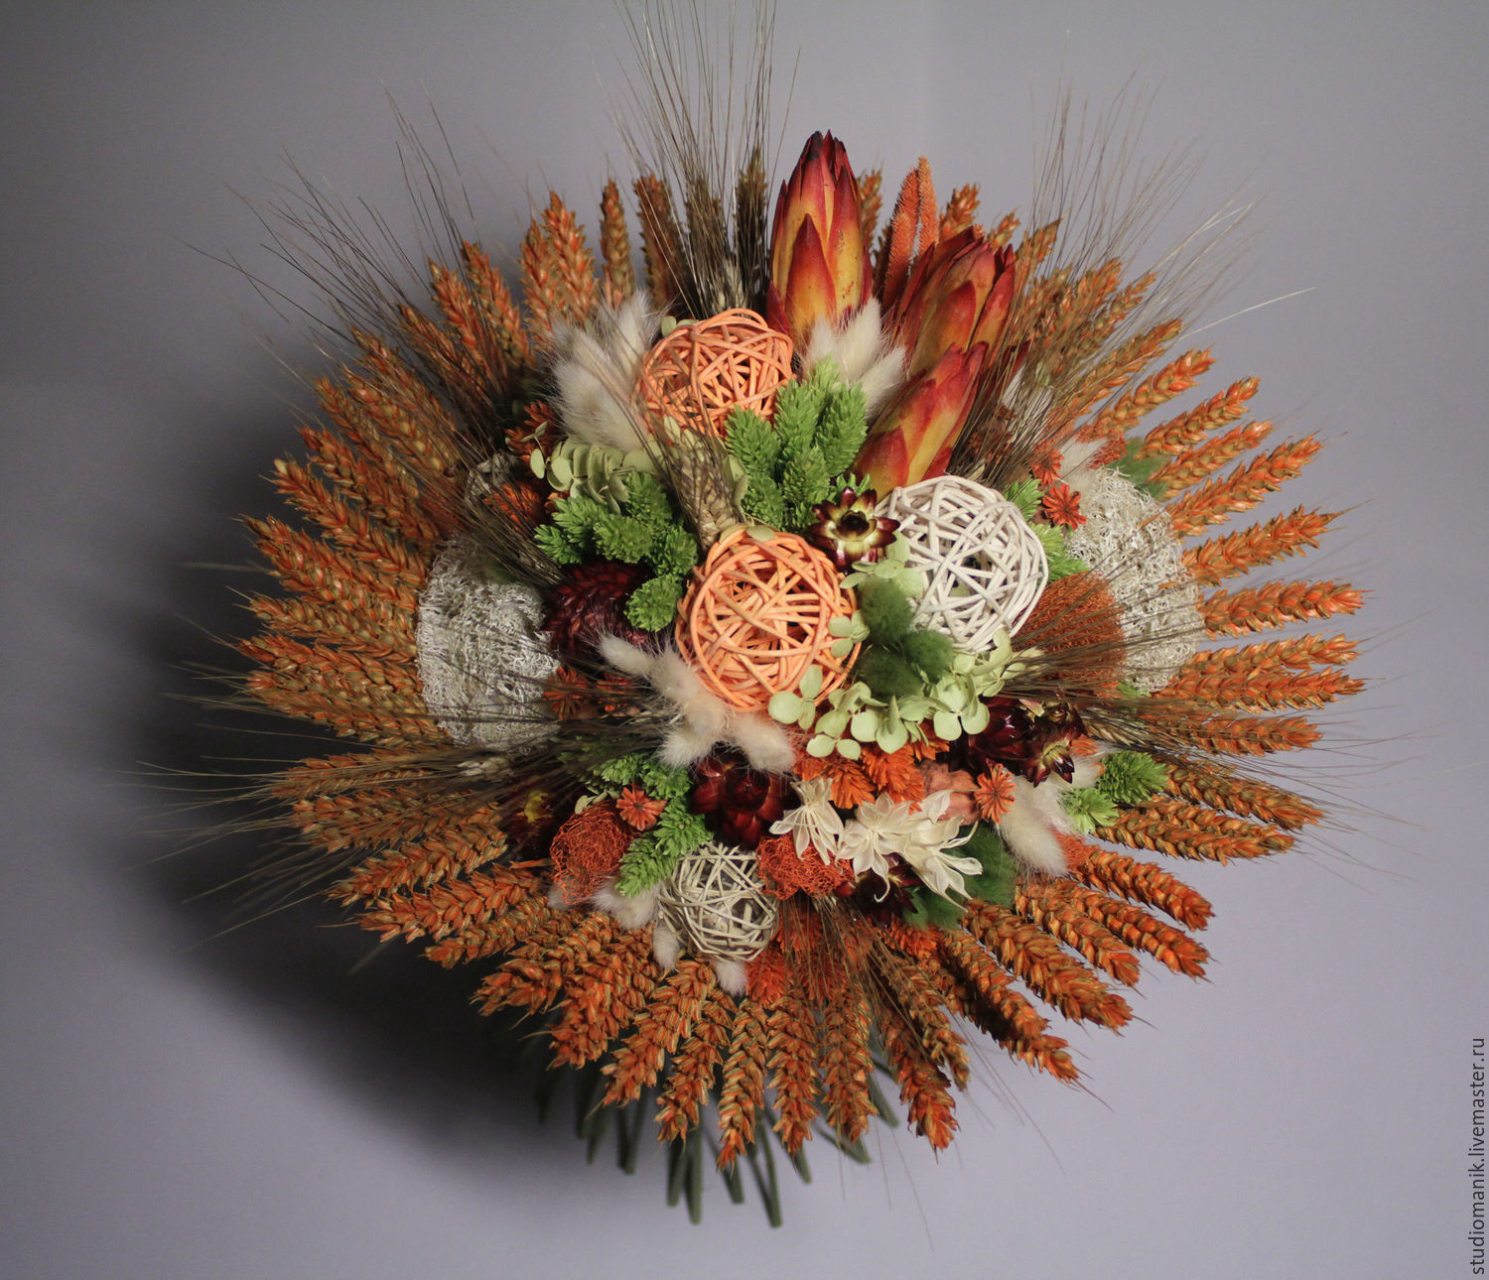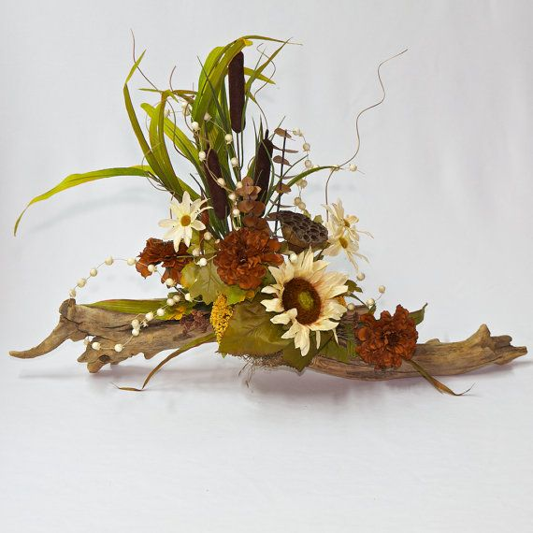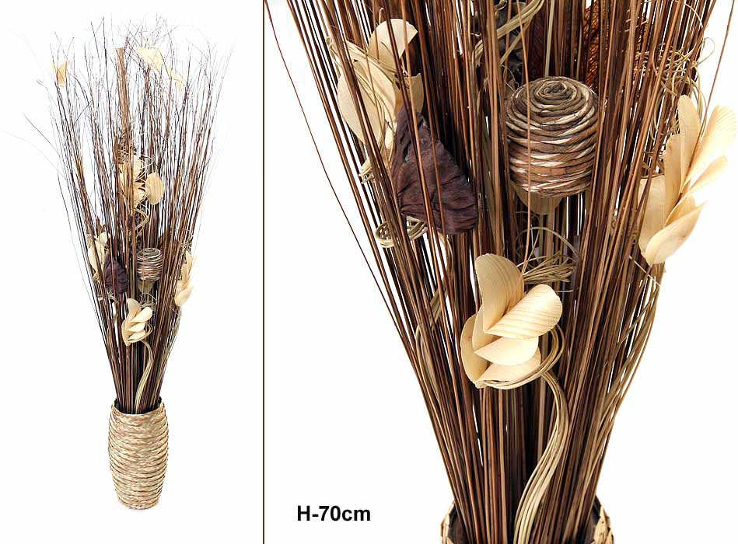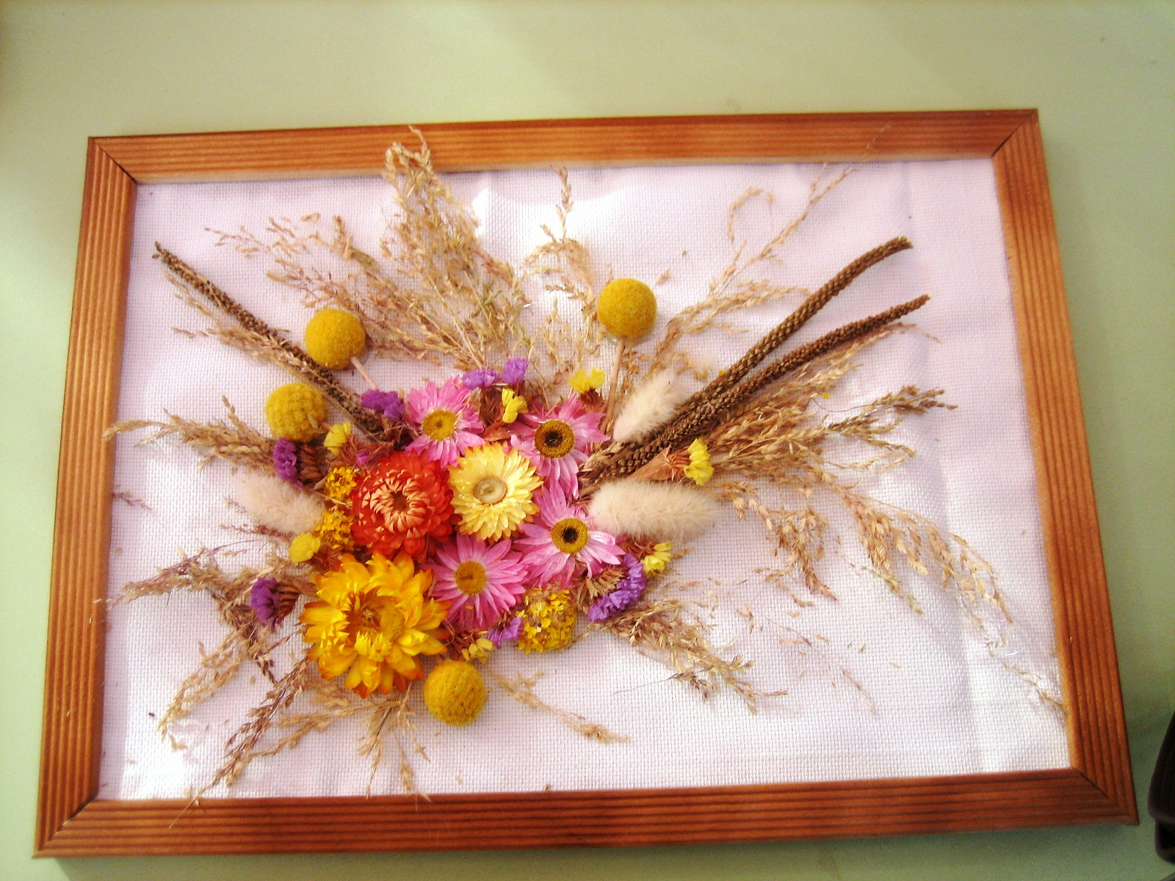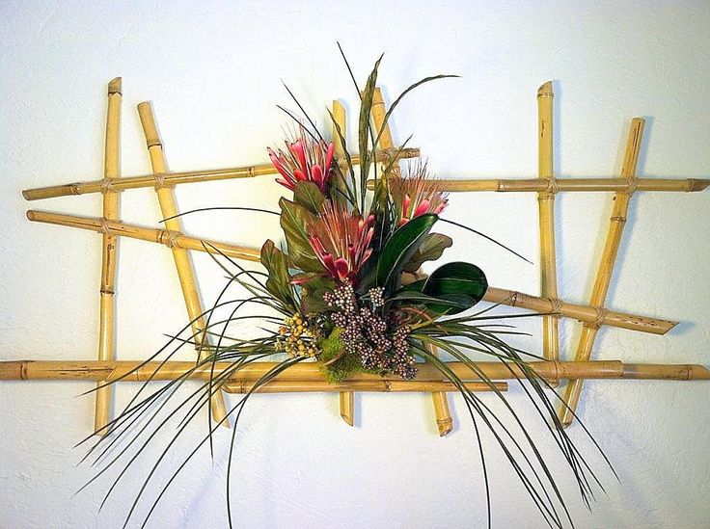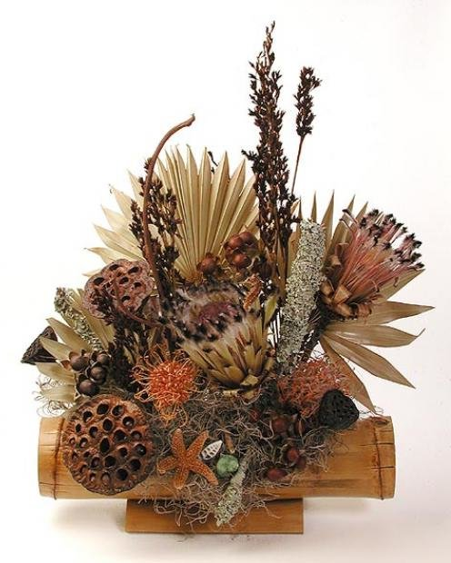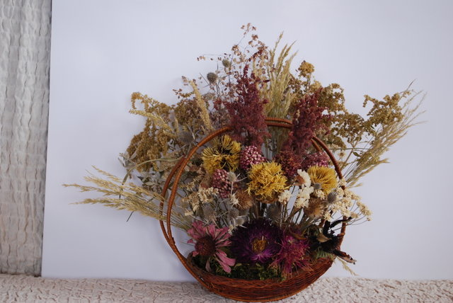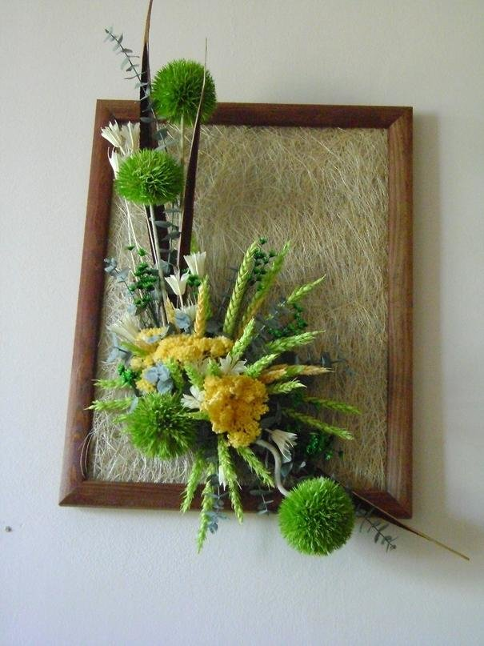

Составление букетов – это настоящее искусство, и оно имеет свою давнюю историю и свои законы. Возникло оно в Японии и потом получило распространение во многих странах.

Называют такое искусство и сами букеты японским словом – Икебана. Основное в икебане показ естественной красоты цветов, веток деревьев, листьев. Занимаются этим искусством флористы.

Такой букет созданный по этим правилам красивый и изящный как украшение помещений, стены дверей для оживления темного угла в гостиных.

Попробуем сделать такое украшение в виде кольца. Кольцо символизирует солнце – жизнь.

* Для икебан используют:
* Цветы (головки или со стеблем, листьями);
* Травы;
* Колоски;
* Колючки;
* Камыш;
* Шишки;
* Кору;
* Мох.

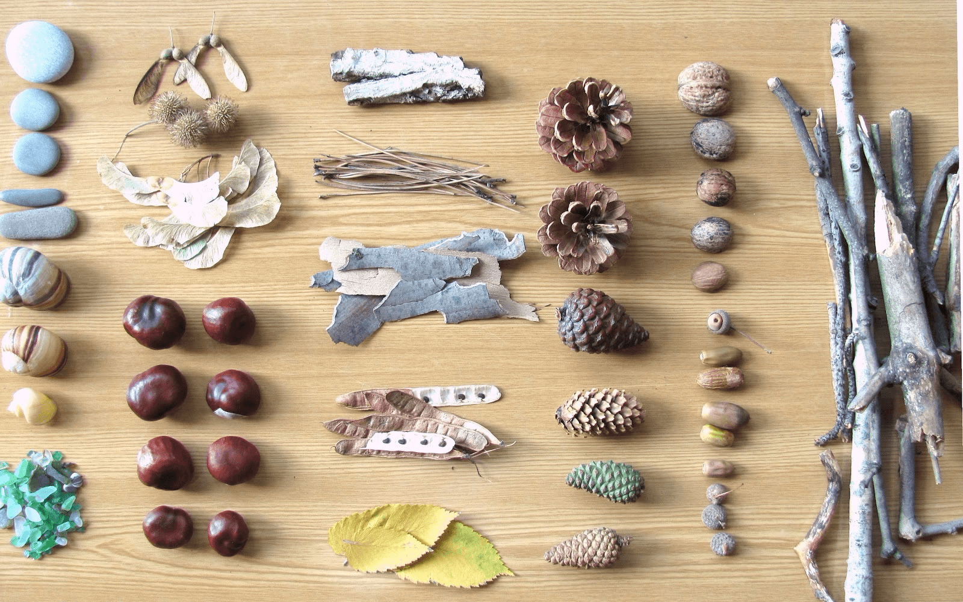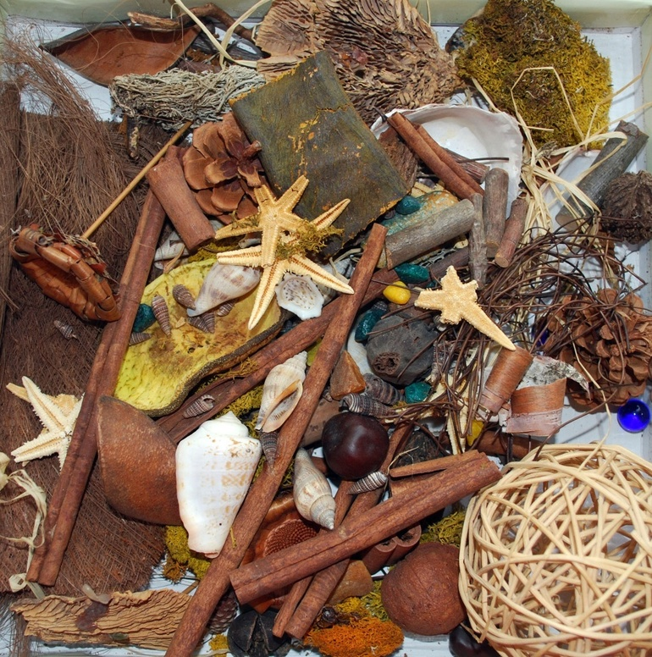

**Правила техники безопасности при работе с природным материалом:**

1. На рабочем столе должен быть порядок
2. Если приступил к работе трудись не отвлекайся
3. При работе с режущими и колющими инструментами соблюдай осторожность, инструмент держи так чтобы он не соскользнул материала и не поранил тебе руки направление только от себя
4. Не работай так, чтобы руки находились на весу без опоры на столе

При окончании работы прибрать на рабочем месте

**Приступим к работе**

1. Сдлаем кольцо из прутьев Ивы
2. Перевяжем тонкой проволокой
3. На один край кольца прикрепим пенопласт, форма должна иметь типа полумесяца
4. С помощью клеяя ПВА смазываем цветочки и вкалывваем в пенопласт
5. Распологаем самые крупные цветы в центре а мелкие во круг

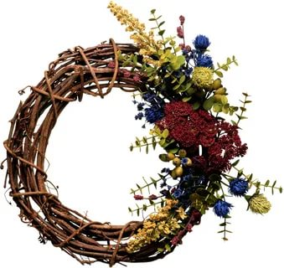

А можно заполнить все кольцо.

